* **JavaBean**
* JavaBean是一种Java语言写成的可重用组件。
* 所谓JavaBean，是指符合如下标准的Java类：
* **类是公共的**；
* **有一个无参的公共的构造器**；
* **有属性，且有对应的get、set方法**。
* 用户可以使用JavaBean将功能、处理、值、数据库访问和其他任何可以用java代码创造的对象进行打包，并且其他的开发者可以通过内部的JSP页面、Servlet、其他JavaBean、applet程序或者应用来使用这些对象。用户可以认为JavaBean提供了一种随时随地的复制和粘贴功能，而不用关心任何改变。
* **UML类图**

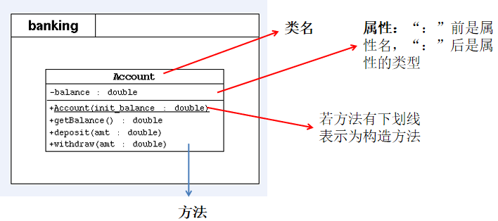

* +表示public类型，-表示private类型，#表示protected类型
* 方法的写法：方法的类型(+、-) 方法名(参数名: 参数类型): 返回值类型
* **关键字package**
* 软件包
* 包帮助管理大型软件系统：将语义近似的类组织到包中；解决类命名冲突的问题；
* 包可以包含类和子包；
* package语句作为Java原文件爱你的第一条语句，指明该文件中定义的类所在的包。（若缺省该语句，则指定为无包名）。
* 包对应于文件系统的目录，package语句中，用“.”来指明包（目录）的层次。
* 包通常用小写单词，类名首字母通常大写。
* **关键字import**
* 为使用定义在不同包中的Java类，需要import语句来引入指定包层次下所需要的类或全部类(.*)。**import语句告诉编译器到哪里去寻找类**。
* 注意：
* 若引入的包为：java.lang，则编译器默认可获取此包下的类，不需要再显示声明。
* import语句出现在package语句之后、类定义之前
* 一个源文件中可包含多个import语句
* 可以使用import lee.*;语句，表明导入lee包下的所有类。而lee包下sub子包内的类则不会被导入。import lee.sub.*;
* import语句不是必需的，可坚持在类里使用其它类的全名
* JDK 1.5加入import static语句
* **JDK中主要的包介绍**
* java.lang----包含一些Java语言的核心类，如String、Math、Integer、System和Thread，提供常用功能。
* java.net----包含执行与网络相关的操作的类和接口。
* java.io----包含能提供多种输入/输出功能的类。
* java.util----包含一些实用工具类，如定义系统特性、接口的集合框架类、使用与日期日历相关的函数。
* java.text----包含了一些java格式化相关的类。
* java.sql----包含了java进行JDBC数据库编程的相关类/接口。
* java.awt----包含了构成抽象窗口工具集（abstract window toolkits）的多个类，这些类被用来构建和管理应用程序的图形用户界面(GUI)。
* java.applet----包含applet运行所需的一些类。